МИНОБРНАУКИ РОССИИ

Федеральное государственное бюджетное образовательное учреждение высшего образования

НИЖЕГОРОДСКИЙ ГОСУДАРСТВЕННЫЙ ТЕХНИЧЕСКИЙ
УНИВЕРСИТЕТ им. Р.Е.АЛЕКСЕЕВА

Институт радиоэлектроники и информационных технологий
Кафедра информатики и систем управления

ОТЧЁТ
по лабораторной работе №3
по дисциплине
Управление данными

РУКОВОДИТЕЛЬ:
________________ Балашова_Т И_
(подпись) (фамилия, и.,о.)

СТУДЕНТ:
________________ Симанов В. С.
(подпись) (фамилия, и.,о.)

21-ИС
(шифр группы)

Работа защищена «___» ____________
С оценкой ______________________

Нижний Новгород
2024
Цель: Написать шаблон для автоматизации действий на сайте https://steamcommunity.com/market/search?q=#p1_popular_desc. Тип шаблона -парсер.
Шаблон проекта:
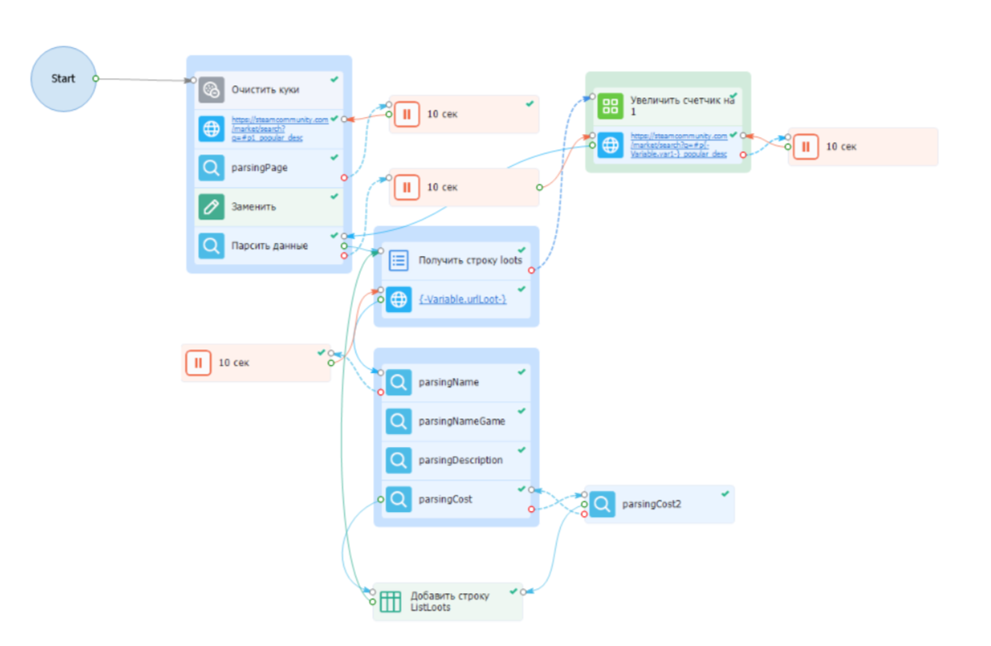
Ход работы программы:
Начало программы:
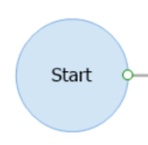
Очищаем переменные после прошлой работы программы:
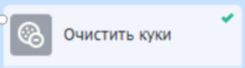

Переходим на 1 страницу сайта:

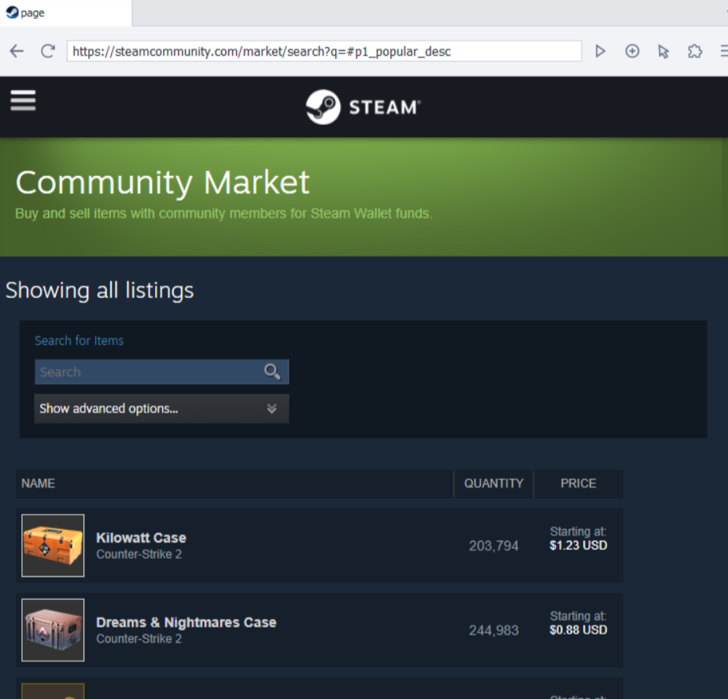
Создаем перемену с текущей страницей. С ее помощью будет осуществлятся переход со страницы на страницу.
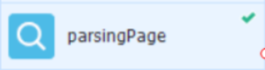
Преобразуем переменную в корректное число
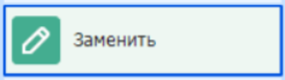
Собираем ссылки с лотами и сохраняем в список:
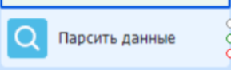

Берем ссылку с лотами в строку:
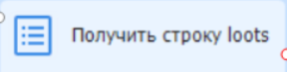
И переходим:
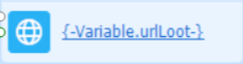
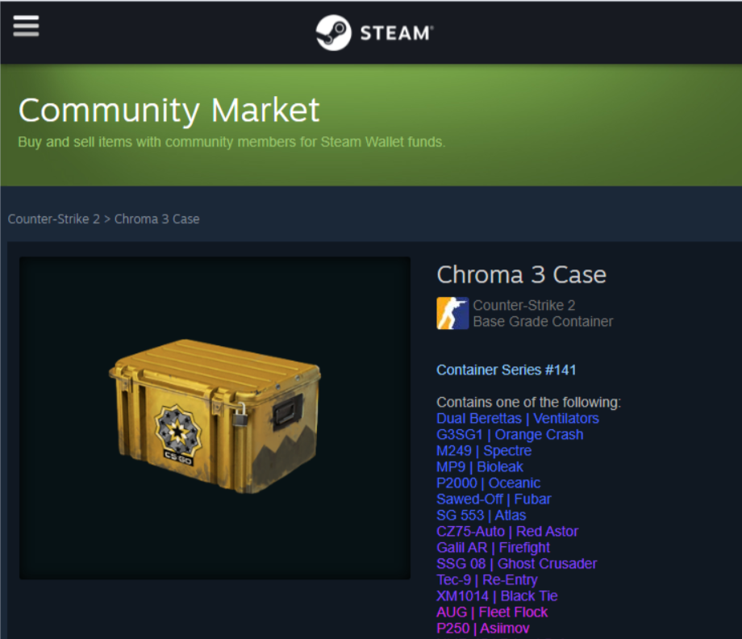
После происходит сбор данных:
Названия:

Названия игры:

Краткого описания лота:

И цены:

Так же цена может находится в другом месте и мы обрабатываем этот случай:
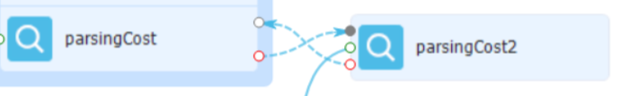
Далее все данные переписываются в строку и сохраняются в Exel таблице
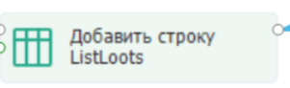
После происходит взятие следуищей ссылки:
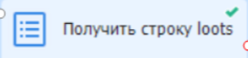
Это проиходит пока на странице не закончатся лоты
Если они закончились то переменна с текущей страницей увеличивается на 1
и осуществляется переход на следующюю страницу:
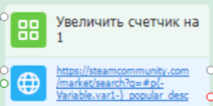
И снова проиходит сбор ссылок на лоты:

Это будет продолжаться пока не закончатся все страницы с лотами
Так же во время программы возможны 2 исключения:
1 исключение:
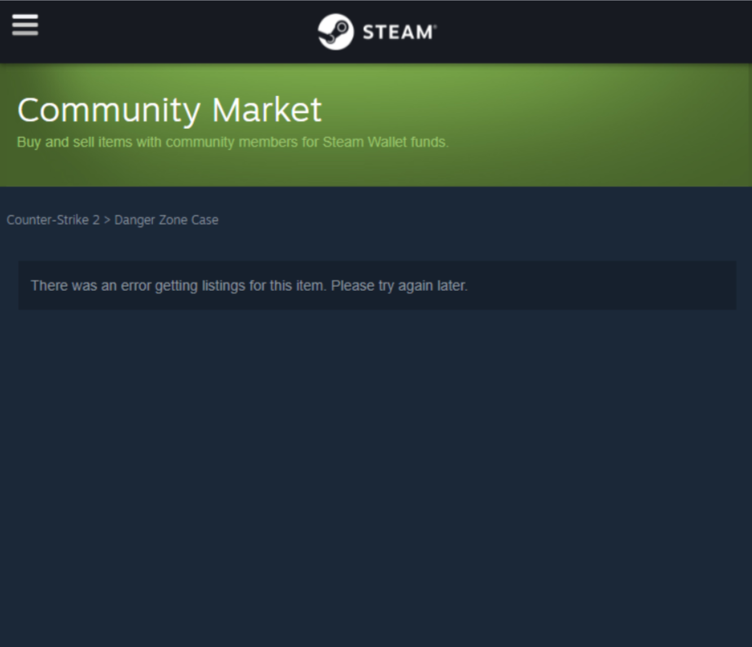
Оно проиходит из-за большой нагрузки на сервера со стороны многих пользователей
2 исключение:
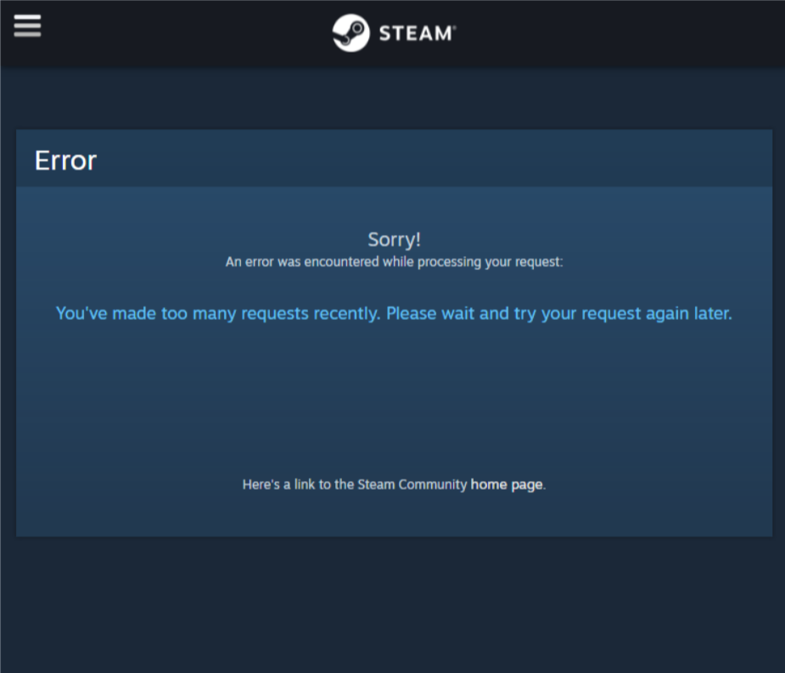
Проиходит из-за большого количества запросов от одного клиента
Решение проблемы это сделать паузу:
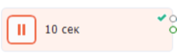
Для 1 исключения достаточно 10 секунд
Для 2 исключения делаем цикл пока не пропадет ошибка (Максимальное время этой ошибки примерно 2 минуты)

Результат работы:
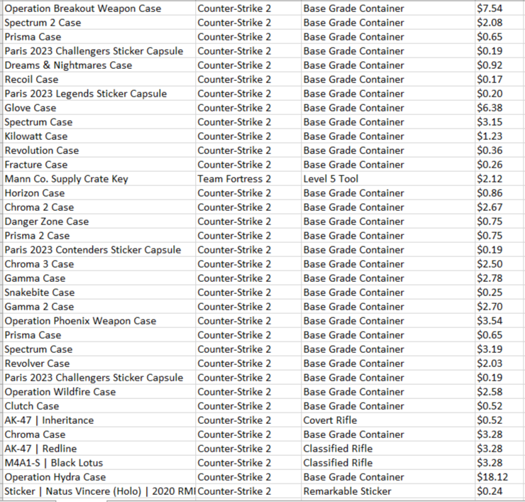
Вывод: Мною был разработан шаблон парсера для автоматизации действий на сайте.

